Харківський національний університет радіоелектроніки

Факультет комп’ютерних наук
Кафедра програмної інженерії

ЗВІТ
до лабораторної роботи № 2
з дисципліни: «Аналіз та рефакторинг коду програмного забезпечення»
на тему: «Розробка бази даних для серверної частини програмної системи та прикладного програмного інтерфейсу»

Виконала: Перевірив:
ст. гр. ПЗПІ-23-3 ст. викладач кафедри ПІ
Долженкова Дар'я Сокорчук Ігор Петрович

Харків 2026
1 ІСТОРІЯ ЗМІН

№ | Дата | Версія звіту | Опис змін та виправлень
1 | 05.04.2026 | 0.1 | Створено розділ «Завдання» та проєктування структури бази даних
2 | 10.04.2026 | 0.2 | Розроблено схему нормалізації даних та архітектурні рішення
3 | 12.04.2026 | 0.3 | Додано програмні фрагменти взаємодії, специфікацію API та висновки

2 ЗАВДАННЯ

Відповідно до завдання необхідно:
- Сформулювати архітектурні рішення для серверної частини системи контекстної реклами, клієнтських взаємодій, кабінету користувача та реляційної бази даних.
- Описати розширені моделі, що використовуються в системі «EmoAd», та зв'язки між ними.
- Описати основні прецеденти використання серверної частини для адміністраторів, зареєстрованих користувачів (кабінет) та клієнтських смарт-пристроїв.
- Визначити ключові сутності, атрибути та зв’язки у розширеній реляційній БД системи.
- На основі ER-діаграми спроєктувати таблиці БД та описати схему їх нормалізації до третьої нормальної форми (3NF).
- Реалізувати методи прямої та компонентної взаємодії з базою даних для підтримки повного циклу CRUD-операцій для всіх сутностей через SQLAlchemy ORM.
- Обґрунтувати вибір стилю REST API, описати ендпоінти, HTTP-методи (GET, POST, PUT, DELETE) та параметри обміну даними у форматі JSON.
- Написати серверний код на Python/FastAPI, що поєднує логіку обробки вхідних маршрутів, авторизацію та збереження транзакцій у розширеній БД.

3 ОПИС ВИКОНАНОЇ РОБОТИ

3.1. Архітектурні рішення для серверної частини, клієнтських взаємодій та бази даних
Програмна система відображення контекстної реклами «EmoAd» будується на основі багатошарової клієнт-серверної архітектури (SPA / REST API / Relational DB). Серверна частина (Back-end) на базі фреймворку FastAPI забезпечує асинхронну обробку запитів, валідацію вхідних пакетів за допомогою Pydantic та управління сесіями через SQLAlchemy ORM. Для забезпечення розширеної бізнес-логіки (авторизація, кабінет користувача, аналітика та зворотний зв'язок) архітектура проєкту масштабована до 5 реляційних таблиць. Як сховище даних використовується локальна СУБД SQLite, що гарантує виконання ACID-транзакцій.
3.2. Опис моделей, що використовуються в системі, та їх зв’язків
У розширеній системі «EmoAd» реалізовано 5 взаємопов'язаних сутностей:
User (Користувач / Персонал): облік облікових записів системи (адміністратори, модератори, звичайні клієнти). Поля: user_id, username, password_hash, role (admin/user), is_blocked.
Advertisement (Рекламний банер): маркетинговий контент під конкретну емоцію. Поля: id, emotion, slogan, promo_code.
AnalyticsLog (Лог взаємодії): знеособлені дані кліків з IoT-терміналів або вебсайту. Поля: log_id, selected_emotion, timestamp, device_source.
UserSession (Сесії користувачів): фіксація активності в кабінеті користувача. Поля: session_id, user_id (FK), login_time, ip_address, status.
Feedback (Зворотний зв’язок / Оцінки): зв'язок користувачів із рекламними кампаніями. Поля: feedback_id, user_id (FK), ad_id (FK), rating, comment.
Зв'язки між моделями: Між таблицею users та user_sessions, а також users та feedback встановлено зв’язок типу One-to-Many (один користувач має багато сесій і відгуків). Між advertisements та feedback також реалізовано зв'язок One-to-Many. Анонімні логи (analytics_logs) та IoT-взаємодії функціонують окремо для збереження приватності.
3.3. UML діаграма прецедентів серверної частини
У системі виділено три категорії акторів: Клієнтський IoT-пристрій, Зареєстрований користувач (Кабінет) та Адміністратор.
Клієнтський пристрій виконує запит реклами за емоцією та формує анонімний лог.
Користувач здійснює аутентифікацію, керує власним кабінетом, переглядає історію сесій та залишає фідбек (оцінки рекламних пропозицій).
Адміністратор здійснює повний CRUD-контроль рекламних банерів, керує ролями персоналу та аналізує зведені дані.
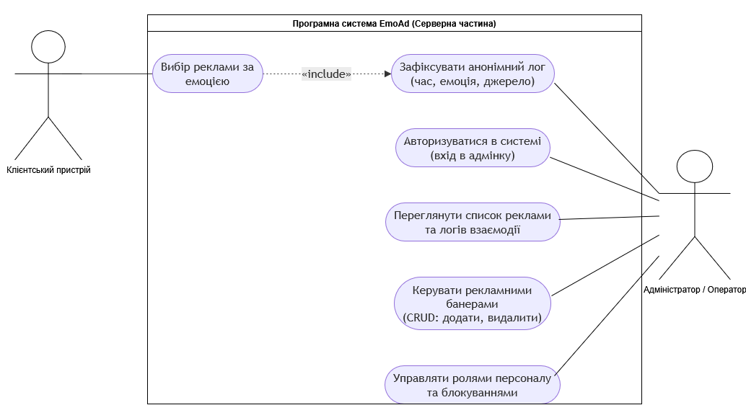
Рисунок 3.1 – UML-діаграма прецедентів серверної частини EmoAd

3.4. ER діаграма даних та нормалізація (3NF)
Розроблена база даних складається з 5 таблиць і повністю відповідає вимогам третьої нормальної форми (3NF):
1NF: усі поля містять лише атомарні значення, повторювані групи відсутні.
2NF: виконано декомпозицію відношень, усі неключові атрибути повністю функціонально залежать від первинних ключів (user_id, id, log_id, session_id, feedback_id).
3NF: усунуто транзитивні залежності між неключовими полями, що виключає аномалії оновлення та видалення.
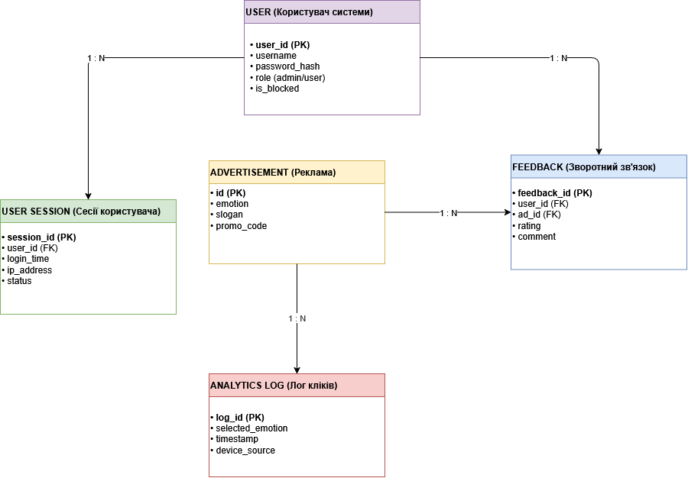
Рисунок 3.2 – ER-діаграма даних системи EmoAd

3.5 Розробка функцій роботи з базою даних (CRUD)
Завдяки SQLAlchemy ORM реалізовано безпечні та ефективні методи роботи з усіма 5 таблицями. Управління рекламними матеріалами та сесіями користувачів здійснюється через сесійний менеджер SessionLocal з використанням об'єктних фільтрацій (filter(), add(), commit(), delete()).

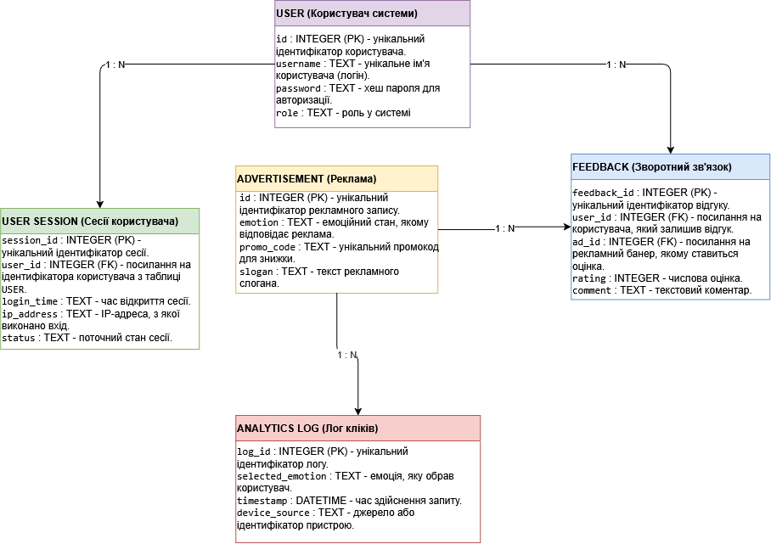
Рисунок 3.3 – Логічна модель бази даних EmoAd у 3NF

3.6 Специфікація розширеного API
Для взаємодії фронтенду (React SPA), IoT-терміналів та кабінету користувача розроблено набір REST API ендпоінтів.
Таблиця 1. – Ендпоінти API системи «EmoAd»
Ендпоінт | Метод | Призначення
/api/v1/get_ad | POST | Отримання рекламного слогана за емоцією
/api/v1/auth/register | POST | Реєстрація нового користувача у системі
/api/v1/auth/login | POST | Авторизація та відкриття сесії користувача
/api/v1/user/feedback | POST | Додавання відгуку/оцінки на рекламу
/api/v1/admin/ads | GET | Перегляд усіх рекламних банерів (Адмін)
/api/v1/admin/add_ad | POST | Створення нового рекламного запису
/api/v1/admin/delete_ad/{id} | DELETE | Видалення рекламного банера

4 ВИСНОВКИ

У результаті виконання лабораторної роботи №2 було
- спроєктовано та реалізовано розширену реляційну базу даних та прикладний програмний інтерфейс (REST API) для серверної частини системи контекстної реклами «EmoAd».
- сформовано UML-моделі прецедентів, побудовано концептуальну ER-діаграму та логічну структуру з 5 взаємопов'язаних таблиць (users, advertisements, analytics_logs, user_sessions, feedback), нормалізовану до третьої нормальної форми (3NF).
- виконано практичну реалізацію серверної логіки мовою Python з використанням сучасного фреймворку FastAPI та SQLAlchemy ORM, що забезпечило ефективну роботу з даними, сесійне управління та підтримку кабінету користувача.
- реалізовано надійний CRUD-цикл для управління рекламними банерами та взаємодії з користувачами з автоматичною валідацією вхідних даних через Pydantic-моделі.
- розроблено та протестовано стандартизований набір ендпоінтів REST API із підтримкою різних HTTP-методів (GET, POST, DELETE), що забезпечує асинхронний обмін даними у форматі JSON та захист адміністративних маршрутів.

5 ВИКОРИСТАННЯ ШІ ПІД ЧАС ВИКОНАННАЯ РОБОТИ

Назва інструменту та версія: Gemini 1.5 Flash (Advanced AI model).
Мета використання: генерація специфікації REST API для кабінету користувача.
Внесок автора: визначення бізнес-вимог до кабінету користувача, розробка моделі нормалізації до 3NF, написання і тестування ендпоінтів.
Приклади запитів та результати взаємодії:
Запит (prompt): «Сформуй специфікацію REST API ендпоінтів для реєстрації, авторизації та CRUD-операцій з рекламою у форматі таблиці.»
Отримана відповідь ШІ: Згенеровано структурований опис методів і шляхів запитів.

ДОДАТОК А
Відеозапис

Відеозапис презентації результатів лабораторної роботи:

Хронологічний опис відеозапису
- 00:02 - Вступ: вітання.
- 00:14 - Діаграма прецедентів (Use Case).
- 00:38 - Структура бази даних: огляд 5 взаємопов'язаних таблиць.
- 00:56 - Огляд API та вибір реклами.
- 02:10 - Зворотний зв'язок: надсилання відгуку й оцінки користувача.
- 03:00 - Адміністративні ендпоінти.
- 03:43 - Додавання реклами: обмеження для користувача.
- 04:44 - Видалення реклами: видалення запису за ID.
- 05:04 - Серверні логи та БД: перевірка консольних логів.
- 05:55 - Підсумки та висновок.

ДОДАТОК Б
Програмний код

GitHub репозиторій:
В.1 Структура моделей даних та підключення бази даних (SQLAlchemy ORM)
1 from sqlalchemy import Column, Integer, String, Text, ForeignKey, DateTime
2 from sqlalchemy.ext.declarative import declarative_base
3
4 Base = declarative_base()
5
6 class AdvertisementDB(Base):
7 __tablename__ = "advertisements"
8 id = Column(Integer, primary_key=True, index=True)
9 emotion = Column(String, unique=True, index=True)
10 slogan = Column(Text, nullable=False)
11 promo_code = Column(String, nullable=False)

В.2 Програмна реалізація ендпоінтів REST API (FastAPI)
1 from fastapi import APIRouter, Depends, HTTPException, status
2 from sqlalchemy.orm import Session
3 from services.db_service import SessionLocal
4 from models.models import AdvertisementDB
5
6 router = APIRouter(prefix="/api/v1", tags=["EmoAd System"])
7
8 def get_db():
9 db = SessionLocal()
10 try:
11 yield db
12 finally:
13 db.close()
14
15 @router.post("/get_ad")
16 async def get_ad(data: dict, db: Session = Depends(get_db)):
17 emotion = data.get('emotion', '').strip().lower()
18 ad = db.query(AdvertisementDB).filter(AdvertisementDB.emotion == emotion).first()
19 if not ad:
20 raise HTTPException(status_code=404, detail="No ads found for this emotion")
21 return {"promo_code": ad.promo_code, "slogan": ad.slogan}

